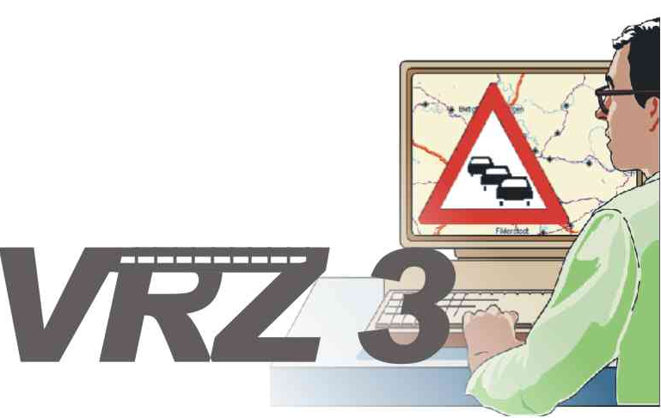

Systemerweiterung
der Verkehrsrechnerzentrale
in Baden-Württemberg

Tutorial

Segment 13 (BuV), SWE 13.2 Plug-in „Darstellungsobjekte“

Version | 2.0
Stand | 01.03.2011
Produktzustand | Akzeptiert
Datei | input.doc
Projektkoordinator | Herr Dr. Pfeifle
Projektleiter | Herr Dr. Pfeifle
Projektträger | Regierungspräsidium Tübingen  Landesstelle für Straßentechnik  Heilbronner Straße 300 – 302  70469 Stuttgart
Ansprechpartner | Herr Dr. Pfeifle

Allgemeines

Verteiler
Organisationseinheit | Name | Anzahl Kopien | Vermerk
PG VRZ 3 |  |  | Bereitstellung auf dem Dokumentenserver

Änderungsübersicht
Version | Datum | Kapitel | Bemerkungen | Bearbeiter
1.0 | 22.02.2011 | Alle | Ersterstellung. | F. Schumann
2.0 | 01.03.2011 |  | Schlussredaktion,  Überführung in den Zustand „Akzeptiert“ | T. Bräuner

Inhaltsverzeichnis
0 Allgemeines 2
0.1 Verteiler 2
0.2 Änderungsübersicht 2
0.3 Inhaltsverzeichnis 3
0.4 Abkürzungsverzeichnis 4
0.5 Definitionen 4
0.6 Referenzierte Dokumente 4
0.7 Abbildungsverzeichnis 4
0.8 Tabellenverzeichnis 4
1 Einleitung 5
2 Beispiel 1: Das einfachste Beispiel für ein Darstellungsobjekt 6
3 Beispiel 2: Ein Darstellungsobjekt an ein Systemobjekt koppeln. 8
4 Beispiel 3: Noch mal ein Darstellungsobjekt an ein Systemobjekt koppeln 12
5 Beispiel 4: Das Modell erweitern 16

Abkürzungsverzeichnis
EMF | Eclipse Modeling Framework
GEF | Graphical Editing Framework
MVC | Model-View-Controller
POJO | Plain Old Java Object
Siehe auch [Abk]

Definitionen
Darstellungsobjekttyp | Ein Darstellungsobjekttyp ist die Beschreibung wie ein (System)objekt in einer grafischen Darstellung repräsentiert werden soll. Der Darstellungsobjekttyp enthält sowohl die visuelle als auch die funktionelle Beschreibung dieser Repräsentation. In der Regel ist einem Darstellungsobjekttyp ein Systemobjekttyp zugeordnet, der festlegt, welche Systemobjekte repräsentiert werden können. Durch die Möglichkeit Darstellungsobjekte beliebig zu verschachteln, ergibt sich implizit die Eigenschaft, dass Darstellungsobjekttypen mit mehreren Systemobjekttypen bzw. Darstellungsobjekte mit mehreren Systemobjekten assoziiert werden können.
Darstellungsobjekt | Ein Darstellungsobjekt ist eine konkrete Instanz eines Darstellungsobjekttyps und stellt die grafische Repräsentation eines (System)objekts dar. In der Regel ist dem Darstellungsobjekt ein Systemobjekt des im Darstellungsobjekttyp angegebenen Systemobjekttyps zugeordnet. Durch die Möglichkeit Darstellungsobjekte beliebig zu verschachteln, ergibt sich implizit die Eigenschaft, dass Darstellungsobjekttypen mit mehreren Systemobjekttypen bzw. Darstellungsobjekte mit mehreren Systemobjekten assoziiert werden können.
Darstellung | Die Darstellung definiert die Menge der anzuzeigenden Darstellungsobjekte, wo diese positioniert werden sollen und legt ggf. notwendige Parameter für die verwendeten Darstellungsobjekttypen und Darstellungsobjekte fest.
Ausschnitt | Ein Ausschnitt definiert einen rechteckigen (Teil)bereich einer beliebigen Darstellung.
Ansicht | Eine Ansicht ist die Kombination einer beliebigen Darstellung mit einem beliebigen Ausschnitt.

Referenzierte Dokumente
Abk | Abkürzungen, SE-02.0001-Abk
GoF | “Entwurfsmuster: Elemente wiederverwendbarer objektorientierter Software”; Erich Gamma, Richard Helm, Ralph Johnson, John Vlissides; Bonn: Addison-Weslay-Longman, 1996; ISBN 3-89319-950-0
GEF | GEF Dokumentaion (http://www.eclipse.org/gef/reference/documentation.php)
ETP | The Eclipse Tabbed Properties View, http://www.eclipse.org/articles/Article-Tabbed-Properties/tabbed_properties_view.html

Abbildungsverzeichnis
Abbildung 2-1: Das Ergebnis des ersten Beispiels 7

Tabellenverzeichnis
Tabelle 1-1: Übersicht über die Beispiel im Tutorial 5

Einleitung
In diesem Tutorial sollen die Grundlagen für die Programmierung von Darstellungsobjekten dargestellt werden. Dies erfolgt anhand von folgenden beispielhaften Darstellungsobjekttypen:

Beispiel | Kurzbeschreibung
Beispiel 1: Das einfachste Beispiel für ein Darstellungsobjekt. | Demonstriert das klassische „Hello World“ in Form des einfachsten möglichen Darstellungsobjekttyps.
Beispiel 2: Ein Darstellungsobjekt an ein Systemobjekt koppeln. | Beschreibt wie man ein Systemobjekt an das Darstellungsobjekt koppelt und Onlinedaten visualisieren kann.
Beispiel 3: Nochmal ein Darstellungsobjekt an ein Systemobjekt koppeln. | Wie Beispiel 2, verwendet aber die BitCtrl-Modellbibliothek und erweitert das Beispiel um die Visualisierung von Konfigurationsdaten und stellt sinnvolle Programmierkonzepte vor.
Beispiel 4: Das Modell erweitern. | Demonstriert beispielhaft, wie man das EMF-Modell der Darstellungsobjekte erweitern kann und zeigt wie man komplexe Tooltips implementiert.
Tabelle 1-1: Übersicht über die Beispiel im Tutorial
Die Beispiele stehen lauffähig als eigene Plug-ins zur Verfügung:

- de.bsvrz.buv.plugin.dobj.example
- de.bsvrz.buv.plugin.dobj.example.edit

Beispiel 1: Das einfachste Beispiel für ein Darstellungsobjekt
Als ersten muss ein neues Plug-in im Eclispe angelegt werden. Dies bekommt die ID de.bsvrz.buv.plugin.dobj.example. Im Plug-in-Manifest sind als erstes folgende Abhängigkeiten (Tab Dependencies) anzugeben:

- de.bsvrz.buv.plugin.dobj
- de.bsvrz.buv.rw.rw

Im Plug-in-Manifest wird eine neue Extension de.bsvrz.buv.plugin.dobj.darstellung definiert (Tab Extensions), in der nur die Pflichtangaben für den Darstellungsobjekttyp gemacht werden:

- id: eine eindeutige Kennung zur Identifikation des Darstellungsobjekttyps.
- name: der Name des Darstellungsobjekttyps, wie er in der UI angezeigt wird.
- controllerClass: Referenz auf diese Klasse. Ein Darstellungsobjekt dieses Darstellungsobjekttyps wird durch eine Instanz dieser Klasse dargestellt.

Dieser Darstellungsobjekttyp besitzt kein Systemobjekt und wird durch ein grünes Rechteck dargestellt.

Die Extension sieht nun wie folgt aus:

<extension
point="de.bsvrz.buv.plugin.dobj.darstellung">
<darstellungsObjektTyp
controllerClass="de.bsvrz.buv.plugin.dobj.example.editparts.Beispiel1EditPart"
id="de.bsvrz.buv.plugin.dobj.example.Beispiel1"
name="Beispiel 1">
</darstellungsObjektTyp>
</extension>

Als nächstes muss die hier deklarierte Klasse Beispiel1EditPart angelegt werden.

public class Beispiel1EditPart extends DoModelEditPart<DoModel, IFigure> {

@Override
protected IFigure createFigure() {
final RectangleFigure rect = new RectangleFigure();
rect.setSize(100, 60);
rect.setBackgroundColor(ColorConstants.lightGreen);
return rect;
}

}

Die Methode createFigure() erzeugt die visuelle Präsentation des Darstellungsobjekts. Hier ein grünes Rechteck mit 100 Pixel Breite und 60 Pixel Höhe.

Das war es auch schon, das Plug-in muss nun nur noch in ein Rahmenwerk mit den installierten Plug-ins Darstellungsobjekte und Vorpositionier gestartet werden. Das Ergebnis sieht dann so aus:

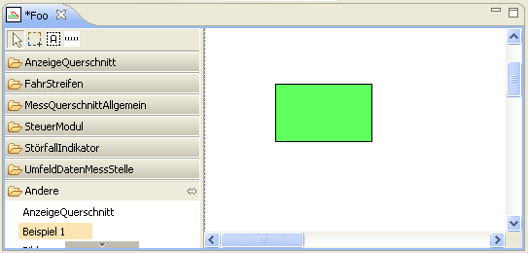
Abbildung 2-1: Das Ergebnis des ersten Beispiels

Beispiel 2: Ein Darstellungsobjekt an ein Systemobjekt koppeln.
Hier wird das Plug-in aus Beispiel 1 um einen neuen Darstellungsobjekttyp ergänzt.

Im Plug-in-Manifest wird die vorhandene Extension de.bsvrz.buv.plugin.dobj.darstellung erweitert (Tab Extensions), in der neuen Extension werden neben den Pflichtangaben (siehe Kapitel 2 Beispiel 1: Das einfachste Beispiel für ein Darstellungsobjekt) nur folgender Eintrag gemacht:

- systemObjektTyp: definiert durch Angabe der PID eines Systemobjekttyps den Typ der Systemobjekte, den das Darstellungsobjekt darstellen kann. Es kann hier die Vererbung genutzt werden: die Angabe von typ.messQuerschnittAllgemein erlaubt, somit das sowohl typ.messQuerschnitt als auch typ.messQuerschnittVirtuell von diesem Darstellungsobjekt dargestellt werden können.

Dieser Darstellungsobjekttyp wird durch ein kleines Dreieck dargestellt. Abhängig davon, ob für den Messquerschnitt Kurzeitdaten empfangen werden, wird das Dreieck unterschiedlich eingefärbt:

- Wenn das Darstellungsobjekt offline ist (z. B. beim Editieren im Vorpositionier), dann ist das Dreieck weiß.
- Wenn das Darstellungsobjekt online und keine Quelle vorhanden ist, dann wird das Dreieck rot.
- Wenn das Darstellungsobjekt online und keine Daten vorhanden sind, dann wird das Dreieck grau.
- Wenn das Darstellungsobjekt online und Daten empfangen werden, dann wird das Dreieck grün.

Die Extension sieht nun wie folgt aus:

<extension
point="de.bsvrz.buv.plugin.dobj.darstellung">
<darstellungsObjektTyp
controllerClass="de.bsvrz.buv.plugin.dobj.example.editparts.Beispiel1EditPart"
[...]
</darstellungsObjektTyp>
<darstellungsObjektTyp
controllerClass="de.bsvrz.buv.plugin.dobj.example.editparts.Beispiel2EditPart"
id="de.bsvrz.buv.plugin.dobj.example.Beispiel2"
name="Beispiel 2"
systemObjektTyp="typ.messQuerschnittAllgemein">
</darstellungsObjektTyp>
</extension>

Als nächstes muss die hier deklarierte Klasse Beispiel2EditPart angelegt werden.

public class Beispiel2EditPart extends DoModelEditPart<DoModel, IFigure>
implements ClientReceiverInterface {

private ClientDavInterface datenverteiler;
private SystemObject systemObject;
private DataDescription dataDescription;

Ein Messquerschnitt soll durch ein kleines Dreieck in der Größe von 10 x 10 Pixel dargestelt werden. Die Hintergrundfarbe soll defaultmäßig weiß sein. Die Figure, wie sie hier definiert wird, stellt den Defaultzustand des Darstellungsobjekts dar.

@Override
protected IFigure createFigure() {
final PolygonShape polygon = new PolygonShape();
polygon.addPoint(new Point(0, 5));
polygon.addPoint(new Point(10, 0));
polygon.addPoint(new Point(10, 10));
polygon.setBounds(polygon.getPoints().getBounds());
polygon.setBackgroundColor(ColorConstants.white);
return polygon;
}

Meldet sich auf Daten am Datenverteiler an. Es erfolgt eine Empfängeranmeldung auf die Attributgruppe atg.verkehrsDatenKurzZeitMq mit dem Aspekt asp.analyse.

@Override
protected void geheOnline() {
super.geheOnline();

Systemobjekt als Flag merken, dafür dass die Anmeldung durchgeführt wurde.

systemObject = getModel().getSystemObject();

Vorsicht, man kann z.B. im Vorpositionier Darstellungsobjekte ohne Systemobjekt anlegen! Deshalb prüfen, ob ein Systemobjekt zugewiesen wurde.

if (systemObject != null) {
datenverteiler = DaVVerbindung.getInstanz().getDaVVerbindung();
final DataModel dataModel = datenverteiler.getDataModel();
final AttributeGroup atg = dataModel
.getAttributeGroup("atg.verkehrsDatenKurzZeitMq");
final Aspect asp = dataModel.getAspect("asp.analyse");
dataDescription = new DataDescription(atg, asp);
datenverteiler.subscribeReceiver(this, systemObject,
dataDescription, ReceiveOptions.normal(),
ReceiverRole.receiver());
}
}

Die folgende Methode meldet sich auf angemeldete Daten wieder ab.

@Override
protected void geheOffline() {

Nur wenn die Anmeldung durchgeführt wurde, wird auch die Abmeldung durchgeführt.

if (systemObject != null) {
datenverteiler.unsubscribeReceiver(this, systemObject,
dataDescription);
}

Ein inaktiver Messquerschnitt soll weiß sein.

getFigure().setBackgroundColor(ColorConstants.white);

super.geheOffline();
}

Die Methode zum Verarbeiten von vom Datenverteiler empfangenen Daten ist bekannt. Hier wird abhängig vom Datensatzzustand der Messquerschnitt eingefärbt.

@Override
public void update(final ResultData[] results) {
for (final ResultData e : results) {

Test, ob der Edit Part noch aktiviert ist. Abbruch, wenn der Edit Part deaktiviert wurde.

Bei asynchronen Handlern, wie Daten-Listenern, sollte man diesen Test immer durchführen. Es kann vorkommen, das der Edit Part gerade entfernt wird, während zum selben Zeitpunkt noch ein neues Datum "eintrudelt".

if (!isActive()) {
break;
}

Zur Erinnerung: UI-Elemente dürfen nur im SWT-Thread manipuliert werden. Da dieser Handler asynchron vom Datenverteiler aufgerufen wird, müssen wir hier einen asyncExec-Aufruf machen.

getViewer().getControl().getDisplay().asyncExec(new Runnable() {

@Override
public void run() {

Entsprechend des Datensatzzustandes wird die Hintergrundfarbe der Figure gesetzt.

if (e.hasData()) {
// Daten -> grün
getFigure().setBackgroundColor(ColorConstants.green);
} else if (e.isNoDataAvailable()) {
// Keine Daten -> grau
getFigure()
.setBackgroundColor(ColorConstants.lightGray);
} else {
// Keine Quelle -> rot
getFigure().setBackgroundColor(ColorConstants.red);
}
}
});
}
}

}

Das Ergebnis des zweiten Beispiels sieht wie folgt aus:

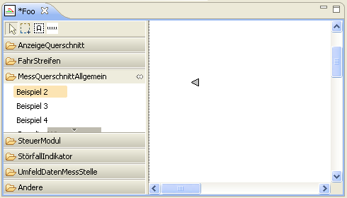
Abbildung 3-2: Das Ergebnis des zweiten Beispiels

Beispiel 3: Noch mal ein Darstellungsobjekt an ein Systemobjekt koppeln
Auch hier wird das Plug-in aus Beispiel 1 um einen neuen Darstellungsobjekttyp ergänzt.

Im Plug-in-Manifest wird die vorhandene Extension de.bsvrz.buv.plugin.dobj.darstellung erweitert (Tab Extensions). Die neue Extension ist hier identisch mit der aus Kapitel 3 Beispiel 2: Ein Darstellungsobjekt an ein Systemobjekt koppeln. wurde aber um folgendes erweitert:

- modelClass: hiermit wird die Modellklasse des Edit Parts definiert. Die Angabe muss eine gültige EMF-URI sein, die auf eine EMF-Klasse verweist, die von DoModel abgeleitet ist.

Dieser Darstellungsobjekttyp hat die selbe Funktionalität, wie der aus dem zweitem Beispiel. Im Unterschied werden jedoch die BitCtrl-Erweiterungen zum Datenverteiler genutzt. Da in der Bibliothek für alle (zum Zeitpunkt der Erstellung) vorhandenen Konfigurationselemente Java-Klassen generiert wurden, kann mit typsicheren Systemobjekten, Attributgruppen und Aspekten gearbeitet werden.

Es werden zusätzliche Konfigurationsdaten mit einem eigenen Tooltip angezeigt.

Darüber hinaus wird hier noch ein sinnvolles Pattern eingeführt, die strikte Trennung von Controller und View des MVC-Konzept. Die View, respektive Figure, wird hier nicht im Controller, respektive EditPart, konfiguriert, sondern es wurde eine eigene Klasse dafür angelegt. Eine Instanz dieser Klasse wird hier instanziiert und verwendet.

Die Extension sieht nun wie folgt aus:

<extension
point="de.bsvrz.buv.plugin.dobj.darstellung">
<darstellungsObjektTyp
controllerClass="de.bsvrz.buv.plugin.dobj.example.editparts.Beispiel1EditPart"
[...]
</darstellungsObjektTyp>
<darstellungsObjektTyp
controllerClass="de.bsvrz.buv.plugin.dobj.example.editparts.Beispiel2EditPart"
[...]
</darstellungsObjektTyp>
<darstellungsObjektTyp
controllerClass="de.bsvrz.buv.plugin.dobj.example.editparts.Beispiel3EditPart"
id="de.bsvrz.buv.plugin.dobj.example.Beispiel3"
modelClass="http://de.bsvrz.buv.plugin.dobj/1.0/BitCtrlDoModel"
name="Beispiel 3"
systemObjektTyp="typ.messQuerschnittAllgemein">
</darstellungsObjektTyp>
</extension>

Als nächstes muss die hier deklarierte Klasse Beispiel3EditPart angelegt werden.

public class Beispiel3EditPart extends
BitCtrlDoModelEditPart<MessQuerschnittAllgemein, MessQuerschnittFigure>
implements DatensatzUpdateListener {

private MessQuerschnittAllgemein messQuerschnitt;

/**
Hier wird eine Instanz der konkreten View-Klasse erzeugt (Die Klasse wird im Anschluss erstellt).

@Override
protected MessQuerschnittFigure createFigure() {
return new MessQuerschnittFigure();
}

Die Methode refreshVisuals() wird beim Aktivieren des EditPart und bei Aktualisierung des Systemobjekts (z.&nbsp;B. durch den Anwender im Vorpositionier) aufgerufen.

Da der DoModelEditPart immer auf Änderungen am Systemobjekt des Darstellungsobjekt ist, können Konfigurationsdaten hier sehr leicht verarbeitet werden.

@Override
protected void refreshVisuals() {
super.refreshVisuals();

Das Systemobjekt kann null sein, z.B. wenn der Anwender ein DO im Vorpositionier neu anlegt und noch kein Systemobjekt gesetzt an.

if (getSystemObjekt() != null) {
final KdMessQuerschnittAllgemein.Daten datum = getSystemObjekt()
.getKdMessQuerschnittAllgemein().getDatum();
getFigure().setToolTip(datum.getTyp().toString());
}

}

Meldet sich auf Daten am Datenverteiler an. Es erfolgt eine Empfängeranmeldung auf die Attributgruppe atg.verkehrsDatenKurzZeitMq mit dem Aspekt asp.analyse.

@Override
protected void geheOnline() {
super.geheOnline();

Systemobjekt als Flag merken, dafür dass die Anmeldung durchgeführt wurde.

messQuerschnitt = getSystemObjekt();

if (messQuerschnitt != null) {
messQuerschnitt.getOdVerkehrsDatenKurzZeitMq().addUpdateListener(
OdVerkehrsDatenKurzZeitMq.Aspekte.Analyse, this);
}
}

Auf angemeldete Daten muss man sich auch wieder abmelden.

@Override
protected void geheOffline() {

Nur wenn die Anmeldung durchgeführt wurde, wird auch die Abmeldung durchgeführt.

if (messQuerschnitt != null) {
messQuerschnitt.getOdVerkehrsDatenKurzZeitMq()
.removeUpdateListener(
OdVerkehrsDatenKurzZeitMq.Aspekte.Analyse, this);
}

Wenn kein Systemobjekt gesetzt wurde, wird der Messquerschnitt deaktiviert.

getFigure().setDatenStatus(null);

super.geheOffline();
}

Verarbeitet die vom Datenverteiler empfangenen Daten. Gibt den Datensatzzustand einfach an die MessQuerschnittFigure weiter.

@Override
public void datensatzAktualisiert(final DatensatzUpdateEvent event) {
if (isActive()) {
getViewer().getControl().getDisplay().asyncExec(new Runnable() {

@Override
public void run() {
getFigure().setDatenStatus(
event.getDatum().dGetDatenStatus());
}

});
}
}

}

Eine auf Messquerschnitte spezialisierte Figure. Die Figure als eigene Klasse zu definieren, statt im Edit Part zu integrieren, hat vor allen bei komplexen Darstellungsobjekttypen den Vorteil, dass Logik und graphische Präsentation sauber getrennt sind. Dieser Schnitt zwischen Controller (Edit Part) und View (Figure), soll im MVC-Konzept die Lesbarkeit, Wartbarkeit und Wiederverwendbarkeit des Quelltexts verbessern.

public class MessQuerschnittFigure extends PolygonShape {

private Label label;

Im Konstruktor wird die Figure initialisiert. Es wird ein weißes Dreieck der Größe 10 x 10 Pixel erstellt.

public MessQuerschnittFigure() {
addPoint(new Point(0, 5));
addPoint(new Point(10, 0));
addPoint(new Point(10, 10));
setBounds(getPoints().getBounds());
setBackgroundColor(ColorConstants.white);
}

Mit der nächsten Methode kann der Tooltip für den Messquerschnitt festgelegt werden.

Der Tooltip ist ein Label, existiert das Label noch nicht, wird es angelegt.

public void setToolTip(final String toolTip) {
if (getToolTip() == null) {
label = new Label();
}

final String text = "Mein Tooltip: " + toolTip;
label.setText(text);
label.setSize(TextUtilities.INSTANCE.getTextExtents(text, getFont()));
setToolTip(label);
}

Die folgende Methode färbt den Messquerschnitt in Abhängigkeit des Datenstatus ein.

Die Zuordnung von logischem Zustand zu graphischer Präsentation ist hier besser aufgehoben, als im EditPart. Auf diese Weise können die beiden folgenden Aspekte getrennt voneinander gepflegt werden:

- die verarbeitende Logik im EditPart
- die graphische Präsentation der Zustände des Darstellungsobjekts in der Figure

Wenn die verarbeitende Logik komplizierter ist als hier im Beispiel, dann ist die Trennung sehr hilfreich, wenn z. B. die Hintergrundfarbe mal schnell auf blau geändert werden soll.

public void setDatenStatus(final Status datenStatus) {
if (datenStatus == null) {
setBackgroundColor(ColorConstants.white);
} else {
switch (datenStatus) {
case DATEN:
setBackgroundColor(ColorConstants.green);
break;
case KEINE_DATEN:
setBackgroundColor(ColorConstants.lightGray);
break;
default:
// Keine Quelle
setBackgroundColor(ColorConstants.red);
break;
}
}
}

}

Das optische Ergebnis ist identisch mit dem aus dem zweiten Beispiel, nur das hier ein eigener Tooltip angezeigt wird.

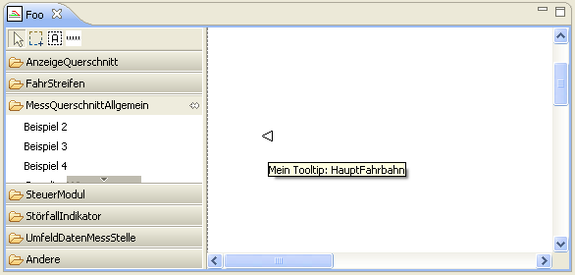
Abbildung 4-3: Das Ergebnis des dritten Beispiel

Beispiel 4: Das Modell erweitern
Auch das vierte Beispiel fügt dem Plug-in aus dem ersten einen neuen Darstellungsobjekt hinzu. Hier soll das Modell des MVC erweitert werden.

Dazu muss als ersten ein neues Modell angelegt werden. Im Plug-in wird dafür ein Unterverzeichnis model angelegt und darin über das Kontextmenü mit New → Ecore Model eine Datei tutorial.ecore angelegt. Die Datei ist im Editor zu öffnen und für das Package folgende Einstellungen in der Properties zu tätigen:

- Name: example
- NS Prefix: example
- NS URI: http://de.bsvrz.buv.plugin.dobj.example/1.0

Nun die Datei tutorial.ecore auswählen und über das Kontextmenü ein Diagramm zum leichteren Bearbeiten anlegen New -> Ecore Diagram. In dem Dialog ist zu prüfen das die Checkbox Create from existing model ausgewählt und das neue Modell tutorial als Quelle definiert wurde. Beides sollte bereits vorausgewählt sein.

Um das Modell der Darstellungsobjekte erweitern zu können, muss dieses eingebunden werden. Dies erfolg in der Outline des Editors für das Diagramm tuturial.ecorediag Unter Additional Resources im Kontextmenü Load Resource... auswählen und im Dialog per Browse Workspace... die Datei de.bsvrz.buv.plugin.dobj/model/dobj.ecore hinzufügen. Das Package dobj und seine Abhängigkeiten sind nun in der Outline zu sehen.

Aus der Outline im Package dobj kann die Klasse DoModel direkt in den Editor gezogen werden. Diese Klasse wird die Basisklasse für die Erweiterung dieses Beispiels.

In der Palette des Editors EClass auswählen und im Editor platzieren. Als Name erhält die neue Klasse ExtendedDoModel. Als nächstes aus der Palette Inheritance auswählen und einen Pfeil von ExtendedDoModel nach DoModel ziehen. Damit ist definiert, dass ExtendedDoModel von DoModel abgeleitet ist.

Nun bekommt die neue Klasse noch eine zusätzliche Eigenschaft. Dazu in der Palette EAttribute auswählen und dann auf ExtendedDoModel klicken. Der Name der neuen Eigenschaft wird auf meineEigenschaft gesetzt und der Typ (Properties View: Model → Etype) mit EString (java.lang.String) festgelegt.

Damit ist das Modell fertig erstellt und sollte so aussehen:

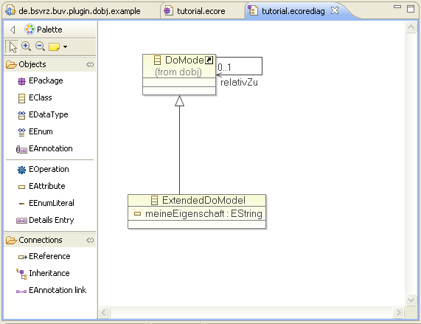
Abbildung 5-4: Das erweiterte Modell

Als nächstes müssen aus dem Modell die Java-Klassen generiert werden. Dazu wird eine genmodel-Datei benötigt. Die Datei tutorial.ecore auswählen und im Kontextmenü New → Other... auswählen.

- In der Liste EMF Generator Model auswählen und mit Next zur nächsten Seite wechseln.
- Auf der Seite Select a Model Importer den Eintrag Ecore model wählen und mit Next weitergehen.
- Auf der Seite Ecore Import den Button Load drücken und dann Next.

Auf der letzten Seite Package Selection die folgenden Einstellungen tätigen.

Für Root packages nur die Checkbox für example setzen.
Für References generator models müssen alle anderen Packages mit Button Add aus dem Workspace hinzufügt und die Checkbox davor gesetzt werden. Danach ergibt sich folgenes Bild:

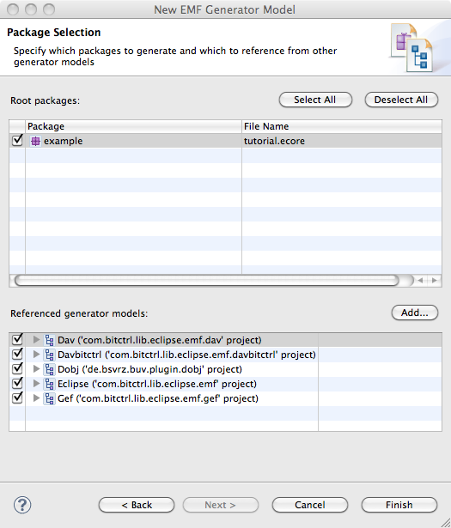
Abbildung 5-5: Einstellungen für das Anlegen der genmodel-Datei
Den Wizard mit Finish beenden.

Im Editor für die Datei tutorial.genmodel können noch jede Menge Parameter die das Generieren der Java-Klassen beeinflussen geändert werden. In diesen Beispiel müssen die folgende gesetzt werden.

Im Editor den Eintrag Tutorial im Baum auswählen und dann in der Properties View folgendes einstellen.

- Unter Edit, Editor, Model und Tests den Eintrag *Directory von */src in */src-gen ändern
- Unter All Base Package de.bsvrz.buv.plugin.dobj.example eintragen

Nun im Editor Example auswählen und in der Properties View folgendes einstellen.

- Unter Package Suffixes die Einträge Implementation, Interfaces, Metadata und Utility von * in model.* ändern

Die Einstellungen sollten nun wie in der Abbildung aussehen.

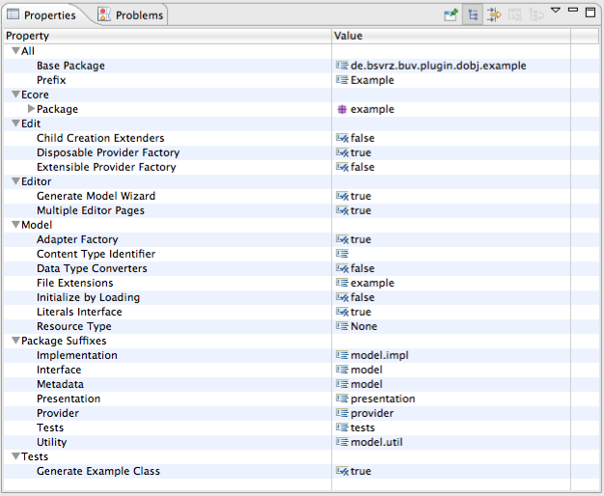
Abbildung 5-6: Einstellungen für die Package Suffixes

Jetzt können aus dem Modell die Java-Klassen generiert werden. Dazu im Editor von tutorial.genmodel im Kontextmenü Generate Model Code auswählen. Im Projekt wurde nun ein neuer Source Folder src-gen angelegt.

Das Modell muss nun nur noch im Eclipse bekannt gemacht werden. Dazu im Plug-in-Editor im
Tab Build src-gen in den Build aufnehmen (unter Runtime Information → Add Folder). Im Tab Extensions muss folgende Extension angelegt werden:

<extension
point="org.eclipse.emf.ecore.generated_package">
<package
class="de.bsvrz.buv.plugin.dobj.example.example.model.ExamplePackage"
genModel="model/example.genmodel"
uri="http://de.bsvrz.buv.plugin.dobj.example/1.0">
</package>
</extension>

Als nächstes wird für der Darstellungsobjekttyp angelegt. Dafür wird wieder die Extension de.bsvrz.buv.plugin.dobj.darstellung erweitert.

- modellClass: Enthält die EMF-Klasse zu der eben angelegten Klasse in Form einer URI.

Dieser Darstellungsobjekttyp besitzt ein Systemobjekt vom Typ MessquerschnittAllgemein und wird durch ein Label dargestellt. Der Text des Labels besteht aus dem Namen des Systemobjekts oder einer Meldung, wenn kein Systemobjekt angegeben wurde. Darüber hinaus kann im Vorpostionierer ein eigener Text angegeben werden, der anstelle des Systemobjektnamens angezeigt wird.

Als weitere Neuerung bekommt dieses Darstellungsobjekt einen eigenen Tooltip. Dieser Tooltip wird durch ein PopupDialog implementiert, der beliebige Widgets und Funktionalitäten enthalten kann. Im Beispiel besteht der Tooltip aus einem leerem Fenster mit Titel und Statusleiste.

Die Extension sieht nun wie folgt aus:

<extension
point="de.bsvrz.buv.plugin.dobj.darstellung">
<darstellungsObjektTyp
controllerClass="de.bsvrz.buv.plugin.dobj.example.editparts.Beispiel1EditPart"
[...]
</darstellungsObjektTyp>
<darstellungsObjektTyp
controllerClass="de.bsvrz.buv.plugin.dobj.example.editparts.Beispiel2EditPart"
[...]
</darstellungsObjektTyp>
<darstellungsObjektTyp
controllerClass="de.bsvrz.buv.plugin.dobj.example.editparts.Beispiel3EditPart"
[...]
</darstellungsObjektTyp>
<darstellungsObjektTyp
controllerClass="de.bsvrz.buv.plugin.dobj.example.editparts.Beispiel4EditPart"
id="de.bsvrz.buv.plugin.dobj.example.Beispiel4"
modelClass="http://de.bsvrz.buv.plugin.dobj.example/1.0/ExtendedDoModel"
name="Beispiel 4"
systemObjektTyp="typ.messQuerschnittAllgemein">
</darstellungsObjektTyp>
</extension>

Als nächstes muss die hier deklarierte Klasse Beispiel3EditPart angelegt werden.

public class Beispiel4EditPart extends DoModelEditPart<ExtendedDoModel, Label> {

Die Methode createFigure() erzeugt ein einfaches Label.

@Override
protected Label createFigure() {
return new Label();
}

Der Standardtooltip wird deaktiviert, in dem die folgende Methode null zurück gibt. Wird die Methode nicht überschrieben, erscheinen beim MouseHover zwei Tooltips übereinander!

@Override
protected IFigure getToolTip() {
return null;
}

Der einfache Tooltip im Draw2D ist nichts anderes als eine Figure, die an einer anderen registriert wird. Das Ein- und Ausblenden regelt Draw2D. Im GEF ist es ähnlich, nur das hier keine Figure direkt verwendet wird, sonder weitaus abstrakter eine EditPolicy für die Rolle EditPolicy#SELECTION_FEEDBACK_ROLE registriert wird.

@Override
protected void createEditPolicies() {
super.createEditPolicies();

installEditPolicy(EditPolicy.SELECTION_FEEDBACK_ROLE,
new MeinPopupEditPolicy());
}

Die folgende Methode verarbeitet Änderungen am Modell. Sie erweitert die Methode der Superklasse um die Behandlung der neuen Eigenschaft.

@Override
public void notifyChanged(final Notification notification) {
super.notifyChanged(notification);

// Das Objekt, welches eine Änderung erfahren hat.
final Object notifier = notification.getNotifier();

// Der Typ der Änderung.
final int type = notification.getEventType();

Es wird nur auf Änderungen der neuen Klasse reagiert, alles andere wird bereits in der Supermethode behandelt.

if (notifier instanceof ExtendedDoModel) {
final int featureID = notification.getFeatureID(DoModel.class);

Für einfache Eigenschaften reicht im Gegensatz zu Collections eine Notification die es zu überwachen gilt.

switch (type) {
case Notification.SET:

Hier werden die Eigenschaften geprüft, die sich ändern können. Im Beispiel ist es nur diese eine.

switch (featureID) {
case ExamplePackage.EXTENDED_DO_MODEL__MEINE_EIGENSCHAFT:

Der Einfachtheit halber wird nur ein #refreshVisuals() ausgelöst.
refreshVisuals();
break;
}
break;
}
}

}

Die folgenden Methode wird beim Aktivieren des EditPart und bei Aktualisierung des Systemobjekts (z. B. durch den Anwender im Vorpositionierer) aufgerufen.

Wenn ExtendedDoModel#getMeineEigenschaft() einen Text mit mindestens einem Zeichen zurückliefert, wird dieser angezeigt. Andernfalls wird der Name des Systemobjekts angezeigt. Ist kein Systemobjekt gesetzt wird der Text "Kein Text" angezeigt.

@Override
protected void refreshVisuals() {
super.refreshVisuals();

final String text;
if (getModel().getMeineEigenschaft() != null
&& !getModel().getMeineEigenschaft().isEmpty()) {
text = getModel().getMeineEigenschaft();
} else if (getModel().getSystemObject() != null) {
text = getModel().getSystemObject().getName();
} else {
text = "Kein Text";
}

final Label lbl = getFigure();
lbl.setText(text);
lbl.setSize(TextUtilities.INSTANCE.getTextExtents(text, lbl.getFont()));
}

}

Die EditPolicy um den Tooltip anzuzeigen, wird als nächstes angelegt. Soll ein Request vom Typ RequestConstants#REQ_SELECTION_HOVER behandelt werden, so öffnet showTargetFeedback(Request) das Tooltipfenstern und eraseTargetFeedback(Request) schließt das Tooltipfenster wieder.

public class MeinPopupEditPolicy extends AbstractEditPolicy {

Der Dialog wird sich gemerkt, um ihn wieder schließen zu können.

private PopupDialog popUp;

Die nächste Methode gibt das Modell des EditParts zurück, zu dem diese EditPolicy gehört. Die Methode wird hier nicht verwendet, soll jedoch demonstrieren, wie man an das Modellobjekt kommt, um dessen Daten im Tooltip auswerten zu können.

protected DoModel getDoModel() {
return (DoModel) getHost().getModel();
}

Bei einem Request vom Typ RequestConstants#REQ_SELECTION_HOVER wird der Dialog, falls er noch nicht offen ist, geöffnet. Dabei wird er in die Nähe des angezeigten Objekts positioniert.

@Override
public void showTargetFeedback(final Request request) {
if (REQ_SELECTION_HOVER.equals(request.getType())) {
if (popUp != null) {
return;
}

final LocationRequest req = (LocationRequest) request;
final EditPart editPart = getHost();
final Control control = editPart.getViewer().getControl();

// Dialog für den Tooltip erzeugen
popUp = new MeinPopupDialog(control.getShell());
popUp.create();

Point p = req.getLocation().getCopy();

// Dialog positionieren und öffnen
p = new Point(control.toDisplay(p.x, p.y + 16));
popUp.getShell().setLocation(p.x, p.y);
popUp.open();

Falls der Dialog über dem Objekt geöffnet wurde, weil nicht genug Platz nach unten zur Verfügung steht, den Dialog nach oben verschieben, so das der Dialog das Objekt nicht verdeckt.

final Point popUpLocation = new Point(popUp.getShell()
.getLocation());
if (popUpLocation.y < p.y) {
popUpLocation.y = popUpLocation.y
- popUp.getShell().getSize().y;
popUp.getShell().setLocation(popUpLocation.x, popUpLocation.y);
}
}
}

Bei einem Request vom Typ RequestConstants#REQ_SELECTION_HOVER wird der Dialog, falls er noch offen ist, wieder geschlossen.

@Override
public void eraseTargetFeedback(final Request request) {
if (REQ_SELECTION_HOVER.equals(request.getType())) {
if (popUp != null) {
popUp.close();

Auf null setzen nicht vergessen, damit showTargetFeedback() den Dialog wieder neu anlegen kann.

popUp = null;
}
}
}

}

Nun fehlt noch das Tooltipfenster, dieses wird als PopupDialog realisiert. Es besteht nicht mehr als aus einer Titelzeile und Statuszeile, kann aber beliebige Widgets anzeigen und jede mögliche Funktionalität eines JFace-Dialogs bereitstellen.

public class MeinPopupDialog extends PopupDialog {

public MeinPopupDialog(final Shell parent) {
super(parent, SWT.FOCUSED | SWT.ON_TOP, true, true, true, false, false,
"Mein Pop Up", "Eine Statustleiste gibt es auch ...");
}

}

Nun könnte das Darstellungsobjekt bereits verwendet werden. Die neue Eigenschaft von ExtendedDoModel kann aber noch nicht im Vorpositionierer geändert werden. Dafür muss noch eine neue Section für die Tabbed Properties definiert werden.

Als erstes im Editor von tutorial.genmodel im Kontextmenü Generate Edit Code aufrufen. Es wird ein neues Plug-in de.bsvrz.buv.plugin.dobj.example.edit angelegt. Darin muss noch ein neuer Source Folder src angelegt werden.

Im Plug-in-Manifest des neuen Plug-ins im Tab Extensions folgende Extension anlegen.

<extension point="org.eclipse.ui.views.properties.tabbed.propertySections">
<propertySections
contributorId="de.bsvrz.buv.plugin.dopositionierer.propertyContributor">
<propertySection
class="de.bsvrz.buv.plugin.dobj.example.edit.properties.MeineEigenschaftSection"
id="de.bsvrz.buv.plugin.dobj.example.edit.meineEigenschaftSection"
tab="de.bsvrz.buv.plugin.dopositionierer.properties.DoTab">
<input
type="de.bsvrz.buv.plugin.dobj.example.example.model.ExtendedDoModel">
</input>
</propertySection>
</propertySections>
</extension>

Damit wird eine neue Section angelegt und an den vorhandenen Tab de.bsvrz.buv.plugin.dopositionierer.properties.DoTab des Vorpositionierers (Contributor de.bsvrz.buv.plugin.dopositionierer.propertyContributor) gebunden.

Nach dem Deklarieren der Section muss dessen Klasse noch angelegt werden. Es wird eine einfache ISection angelegt, um den Text-Wert von ExtendedDoModel#getMeineEigenschaft() zu manipulieren.

public class MeineEigenschaftSection extends AbstractSection<ExtendedDoModel> {

Hilfsklasse für die Listener an einem Text-Widget. Diese Klasse meldet sich an die notwendigen Events an, um das übliche Eingabeverhalten zu ereichen.

private final TextChangeHelper textListener = new TextChangeHelper() {

Wird aufgerufen, nach dem der Anwender den Inhalt des Text-Widgets geändert hat.

@Override
public void textChanged(final Text text) {
EStructuralFeature feature; // Property
Object value; // Objekt

Der TextChangeHelper kann potentiell für mehrere Text-Widgets verwendet werden, weswegen hier auf die richtige Instanz geprüft wird.

if (text == meineEigenschaftText) {
feature = ExamplePackage.Literals.EXTENDED_DO_MODEL__MEINE_EIGENSCHAFT;
value = text.getText();
} else {
return;
}

Alle Änderungen am Modell werden über Commands ausgeführt, damit diese Aktionen Undo-fähig sind.

final SetCommand cmd = new SetCommand(getElement(), feature, value);
getCommandStack().execute(cmd);
}

};

private Text meineEigenschaftText;

Die nächste Methode erzeugt den Container der ISection, delegiert dann an Submethoden, die für die zu bearbeitenden Eigenschaften die Widgets anlegen und aktiviert zum Schluss die Listener auf die Eingabe-Widgets.

Per Default bekommt der Container ein FormLayout. Dieses Layout wird hier auch genutzt, um ein einheitliches Aussehen mit anderen ISection zu erreichen.

@Override
public void createControls(final Composite parent,
final TabbedPropertySheetPage aTabbedPropertySheetPage) {
super.createControls(parent, aTabbedPropertySheetPage);

final TabbedPropertySheetWidgetFactory factory = getWidgetFactory();
final Composite container = factory.createFlatFormComposite(parent);

Das delegieren ist hier nicht notwendig, ist aber bei komplexeren Layouts ein gutes Entwurfsmuster, welches die Übersicht und Wartbarkeit erhöht.

createName(container);

// Listener aktivieren
textListener.startListeningTo(meineEigenschaftText);
}

Die nächste Methode erzeugt ein Label und ein Text zur Eingabe der Eigenschaft ExtendedDoModel#getMeineEigenschaft().

Die LayoutDatas hier sind so gewählt, das ein einheitliches Aussehen mit anderen ISections erreicht wird.

private void createName(final Composite parent) {
final TabbedPropertySheetWidgetFactory factory = getWidgetFactory();
FormData data;

meineEigenschaftText = factory.createText(parent, "");
data = new FormData();
data.left = new FormAttachment(0, STANDARD_LABEL_WIDTH);
data.right = new FormAttachment(100, 0);
data.top = new FormAttachment(0, ITabbedPropertyConstants.VSPACE);
meineEigenschaftText.setLayoutData(data);

final CLabel label = factory.createCLabel(parent, "Meine Eigenschaft:");
data = new FormData();
data.left = new FormAttachment(0, 0);
data.right = new FormAttachment(meineEigenschaftText,
-ITabbedPropertyConstants.HSPACE);
data.top = new FormAttachment(meineEigenschaftText, 0, SWT.CENTER);
label.setLayoutData(data);
}

Die folgende Methode wird aufgerufen, wenn sich Eigenschaften im Modell geändert haben. Hier werden die Modelleigenschaften in die Widgets übertragen, in diesem Fall in das Text-Widget.

Zu beachten sind die Methodenaufrufe am TextChangeHelper. Diese stellen sicher, das sich die Listener von Modell nach Widget und Widget nach Modell nicht im Kreis drehen.

@Override
public void refresh() {
textListener.startNonUserChange();
try {
if (getElement().getName() != null) {
meineEigenschaftText.setText(getElement().getName());
} else {
meineEigenschaftText.setText("");
}
} finally {
textListener.finishNonUserChange();
}
}

}

Nun kann der Darstellungsobjekt getestet werden.

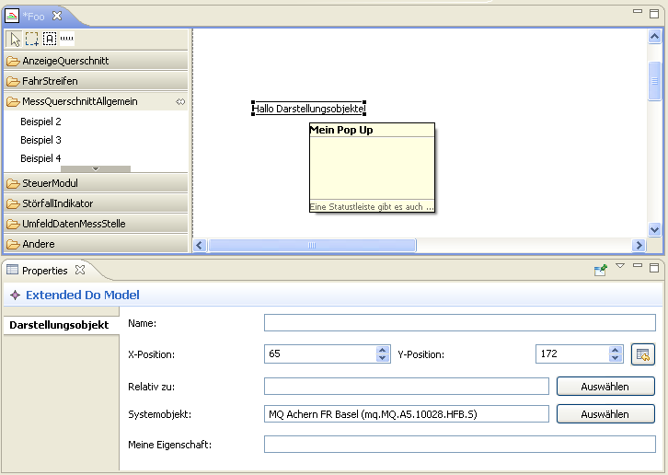
Abbildung 5-7: Das Ergebnis des vierten Beispiels

Zu sehen ist der PopupDialog als Tooltip für das Objekt und in der Properties View die zusätzliche Sektion „Meine Eigenschaft“.

